- INFORMASI PROFIL SKPD

- Kedudukan / Domisili Beserta Alamat Lengkap SKPD :

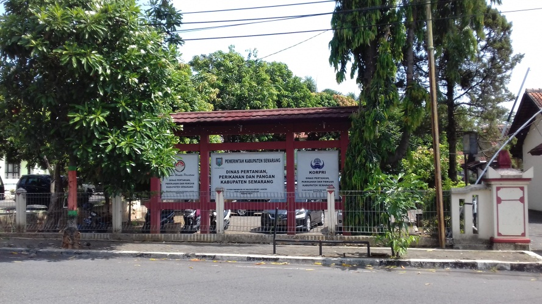

SKPD : Kantor Dinas Pertanian, Perikanan dan Pangan Kabupaten Semarang
Alamat : Jl.Letjen Suprapto No.9 Sidomulyo, Ungaran-50514
Telepon : (024) 6921811 Fax : (024) 6924728
Website : http://dispertanikap.semarangkab.go.id/

